**江苏省仪征中学2024—2025学年度第一学期高二地理学科作业**

**5.2 自然环境的整体性性**

研制人：秦文俊 审核人：刘永飞

班级：_________ 姓名：__________学号：_____ 授课时间：______作业时长：20分钟

**【基础过关】**

读漫画《枯萎的外表，强大的内心》，完成1～2题。

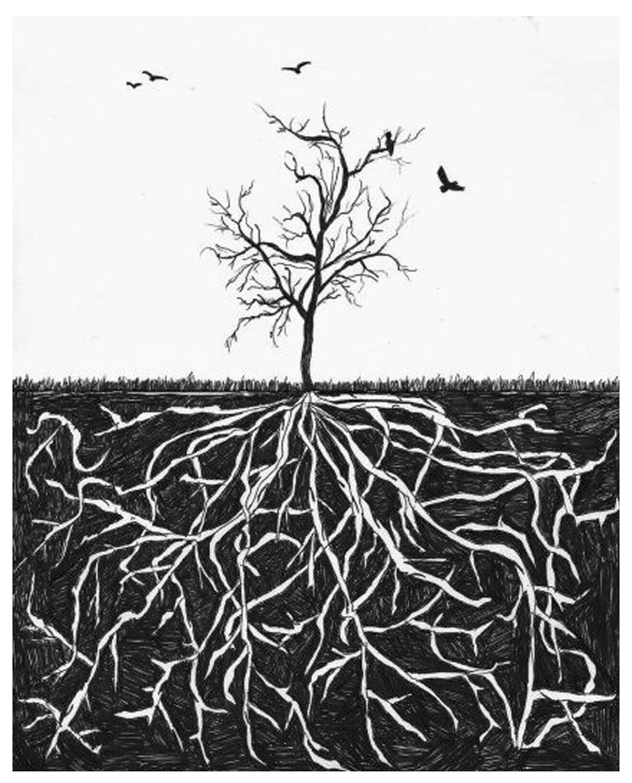

1．漫画揭示的地理环境是(　　)

A．地形平坦 B．地下水丰富 C．降水稀少 D．土壤肥沃

2．图中景观在我国最典型的地区是(　　)

A．西藏地区 B．华南地区 C．东北地区 D．西北地区

也门索科特拉岛拥有世界上最神奇的动植物物种。在该岛800多种植物中，有超过1/3的物种是其所特有的。岛上的龙血树是地球上最具生命力的树种之一。龙血树形态奇特，好像向四周撑开了一把伞。据此完成3～4题。

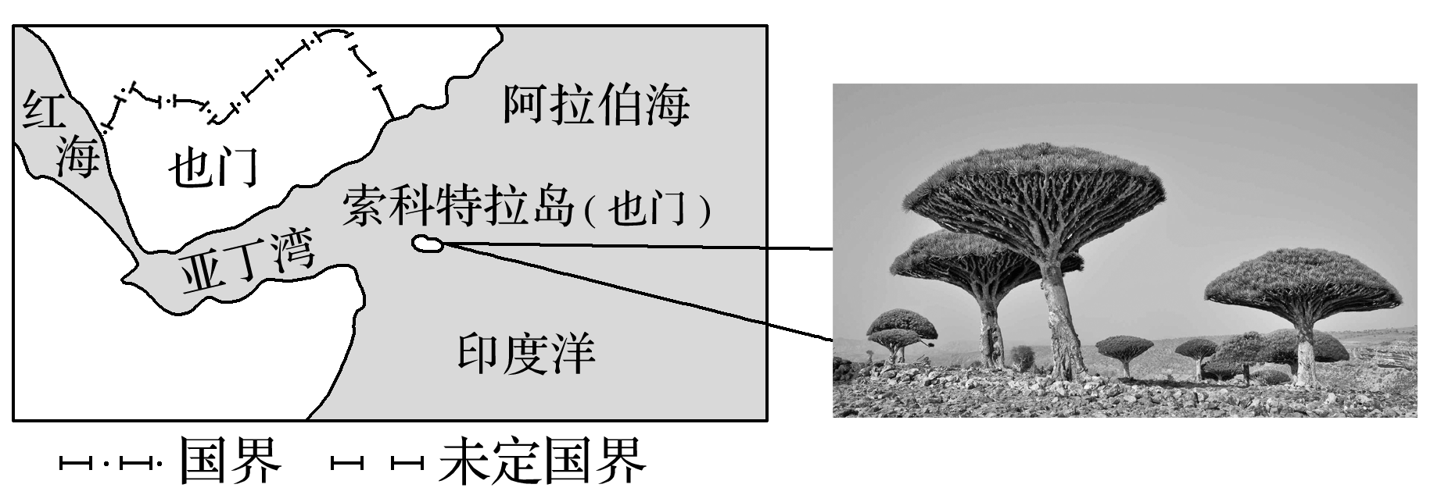

3．索科特拉岛物种具有独特性的最主要因素是该岛(　　)

A．平原面积广大 B．长期与大陆隔绝

C．火山活动频繁 D．人类活动影响小

4．龙血树的奇特形态主要有利于(　　)

A．为根部遮挡阳光，减少水分蒸发 B．抗击强台风带来的狂风暴雨

C．进行光合作用 D．收集水分并使其汇集到根部

（★）自然环境中各要素之间是相互联系的，若某一要素发生变化就会给其他要素带来影响，甚至发生一系列的变化。读图回答5～6题。

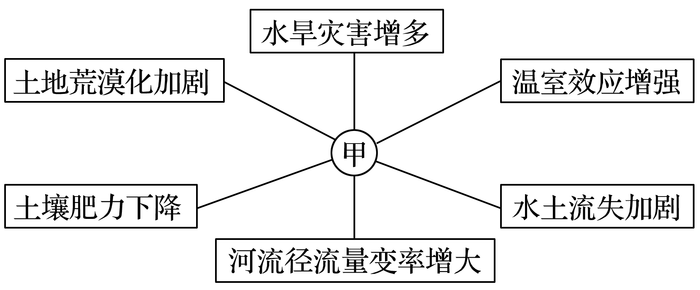

5．图中所示的中心甲可能是(　　)

A．人口数量增多 B．气候变化 C．森林破坏 D．围湖造田

6．上图反映了自然环境的(　　)

A．综合性 B．区域性 C．整体性 D．差异性

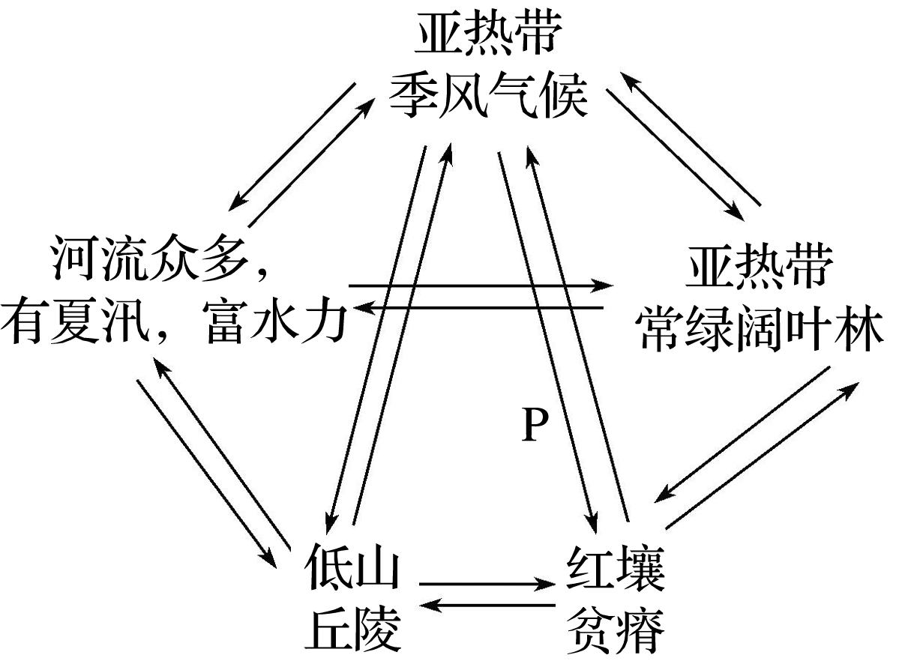下图为“某区域要素联系图”。据此完成7～8题。

7．该图反映了自然环境的(　　)

A．整体性特征

B．从赤道到两极的地域分异规律

C．从沿海到内陆的地域分异规律

D．垂直地域分异规律

8．下列叙述中，属于P环节的是(　　)

A．降水多且集中于夏季——河流有夏汛

B．植被破坏严重——形成红色沙漠

C．高温多雨——有机质分解快，积累少

D．山区坡陡——水流湍急，水力资源丰富

**【能力提升】**

修建水库会对自然环境产生诸多影响。读图，回答9～10题。

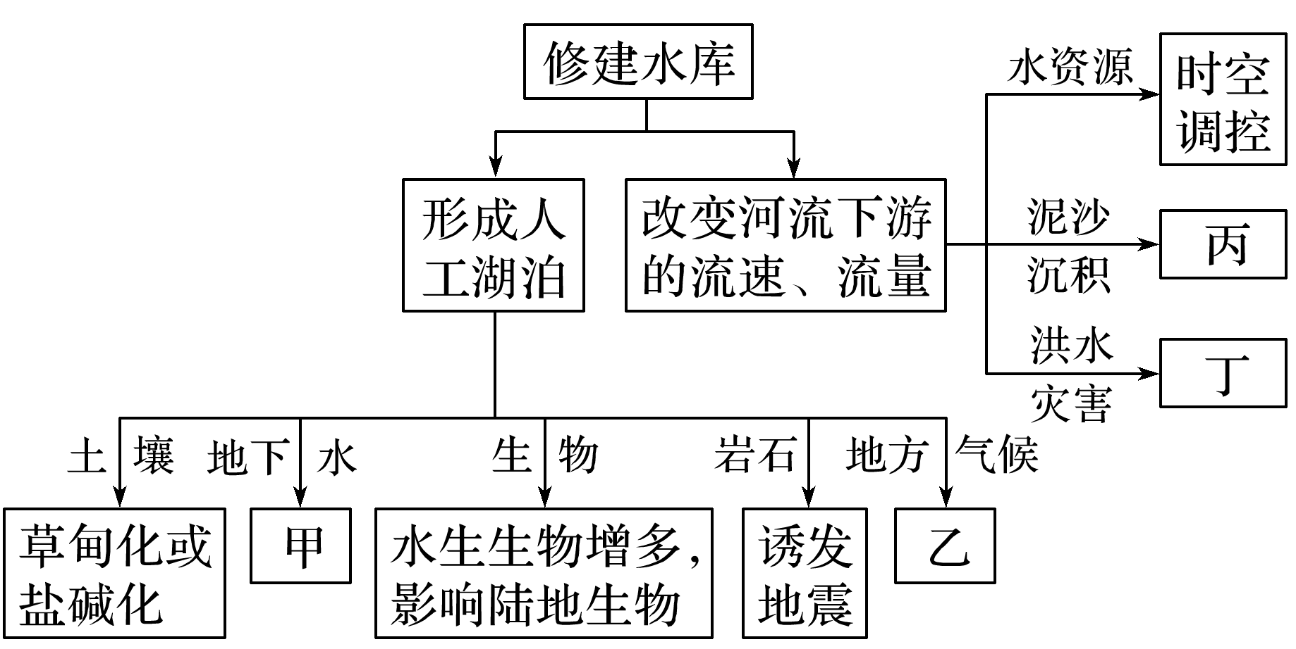

9．图示反映了自然环境的(　　)

A．区域性 B．开放性 C．整体性 D．差异性

10．下列对图示甲、乙、丙、丁四处内容的填充合理的是(　　)

A．甲——水位下降 B．乙——改善局部气候 C．丙——增加 D．丁——加重

11. （★）阅读材料，回答问题。

洞庭湖是长江重要的调蓄湖泊，具有强大蓄洪能力，曾使长江无数次的洪患化险为夷，江汉平原和武汉三镇得以安全度汛。

材料一　洞庭湖位置及水系图。

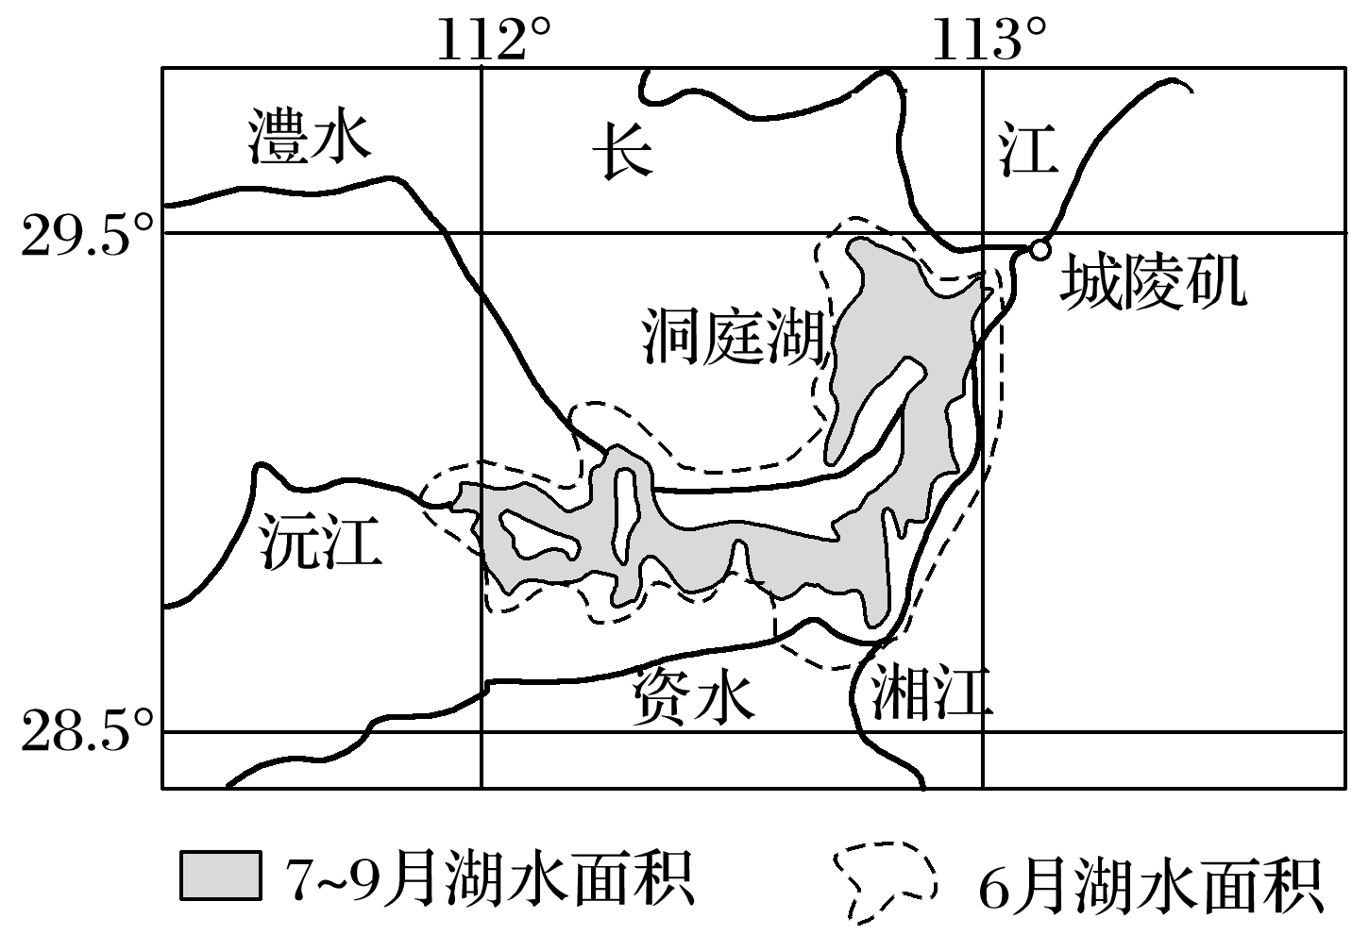

材料二　洞庭湖面积最大时约6 000平方千米，目前骤减到约2 600平方千米，退居为我国第二大淡水湖。

1. 说出洞庭湖湖水的主要补给来源。
2. 简要分析引起洞庭湖6～9月水体面积波动的自然原因。

（3）运用整体性原理，分析洞庭湖面积减小对该区域地理环境的影响。